**Первые шаги к самостоятельности**

В жизни каждого родителя наступает момент, когда нужно оставить малыша, а проследить за ним некому.

В России нет четкого закона, который регулировал бы возраст ребенка, с которого его можно оставлять одного. Родитель сам должен понять, готов ли он или нет.

По мнению многих психологов, 7 лет — это условный ориентир. С этого момента можно присматриваться к ребенку и пробовать оставлять его на небольшие промежутки времени одного дома.

Некоторые родители оставляют ребенка еще в возрасте дошкольника. Делать это нужно очень осмотрительно и на короткое время (не больше 25 минут).

Важно, чтобы малыш знал, что делать можно, а что нельзя. Первые пребывания детей дома без взрослых дома не могут обойтись без инструктажа.

**Чему родители должны научить своего ребенка**

[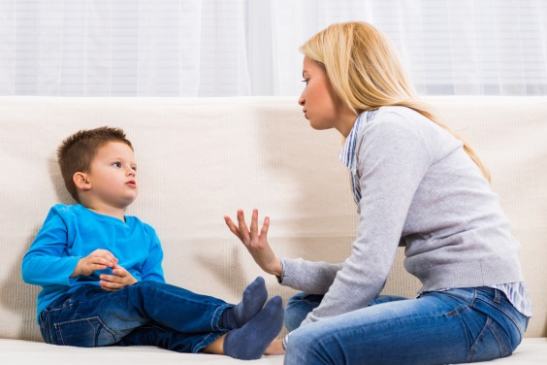](https://vospitanie.guru/wp-content/uploads/2019/05/2-Roditeli-obyasnyayut.jpg)

Малыш обязательно должен быть обучен азам самостоятельности. Если он не может остаться *на 20-30 минут один в комнате*, пока взрослые в другой, то об оставлении в целом доме не может идти и речи. Отучать следует постепенно, отходя от чада буквально на 10 минут в другие комнаты.

Желательно, чтобы ребенок умел пользоваться телефоном, чтобы вызвать родителей в случае опасности.

**Обратите внимание!** Малыш во время отсутствия взрослого должен уметь занять себя в это время. Это может быть рисование, игры, просмотр мультиков.

Нельзя забывать, что ребенок сам не может оценить уровень опасности того или иного действия. Поэтому важно, чтобы родитель мог доступно объяснить ему, почему что-то делать нельзя.

[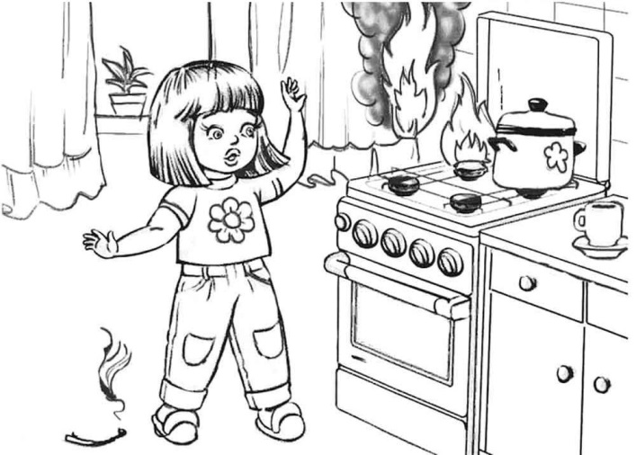](https://vospitanie.guru/wp-content/uploads/2019/05/4-raskraska.jpg)Говоря с малышом о безопасности, взрослый человек должен представлять, что объясняет это равному себе по возрасту, но только легким языком. Нельзя применять формы: «Ты обязан, тебе нельзя». Лучше спокойным, уверенным тоном объяснять, что хороший человек в отсутствие взрослых не берет спички и тому подобное.

Не обязательно преподносить ребенку информацию в виде одного сухого доклада, ведь можно распечатывать ему раскраски на тему безопасности, слушать тексты про этикет на другом языке, а малышу предлагать заняться их переводом.

**Общие правила безопасности дома для детей**

Чтобы быть уверенным в безопасности малыша, с 3-4 годиков следует учить, и объяснять ему правила безопасного поведения в доме.

Это бытовые правила — первые правила поведения дома, которые надо усвоить. Они являются основой социализации детей, поэтому очень важно обучить им вовремя. Здесь следует объяснить ребенку, что нельзя есть то, что он раньше никогда не пробовал, а также залезать в шкафы, тумбочки без разрешения взрослых.

**Важно!** Часто интерес берет над правилами, поэтому убирать все препараты и химию подальше нужно, чтобы ребенок не мог даже до них добраться.

**Окна и балконы высотных домов**

Это не безопасное место для малыша. Если дети уже постарше и могут открыть балкон, то необходимо объяснить, что нельзя опираться на окна, вставать на нем на табуретку, чтобы поиграть с соседкой, а также играть на них.

**Осторожно: электричество!**

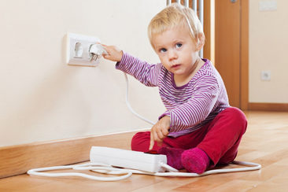Ребенка до 3 лет взрослый изолирует от всех электрических приборов. На розетки можно поставить заглушки. Если не получается их прикрепить, тогда стоит показать малышу, что засовывать пальчики в розетку нельзя, иначе будет очень больно.

Детям постарше, которые пользуются электрическими приборами, нужно объяснить, что нельзя пользоваться неисправными приборами, проводами и пытаться починить их.

**Открытый огонь в доме**

Всегда родитель должен поговорить с ребенком о факторах возникновения пожара.

**Обратите внимание!** Следует объяснять, что это может случиться, если не выключить утюг, играть со спичками, повредить электрические приборы.

Поэтапный план действий во время возгорания:

1. Если загорелся электроприбор, то его выключают из розетки и накрывают покрывалом.
2. А вот если пожар уже большой или вы не знаете, как его безопасно потушить, нужно позвонить в «01», назвать четко фамилию и адрес, либо обратиться к соседям.
3. Нельзя прятаться, следует плотно закрыть за собой дверь в комнате с пожаром и выбраться на улицу ползком.

**Кухня: место повышенной опасности**

[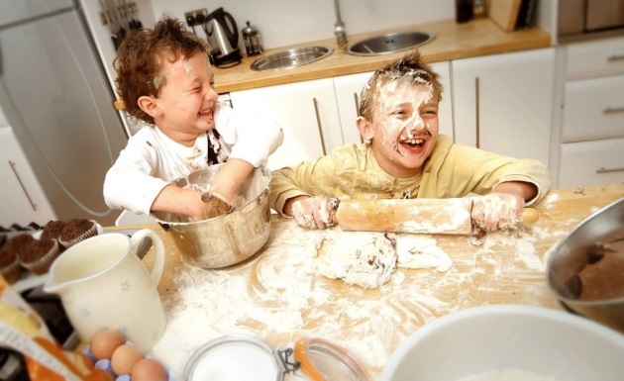](https://vospitanie.guru/wp-content/uploads/2019/05/5-na-kuhne.jpg)

Кухня — это еще один кладезь развлечений для ребенка, но в ней кроется и большая опасность. Здесь родитель, в первую очередь, должен сам позаботиться о безопасности. Если чадо еще маленькое, то лучше не оставлять включенными электрические приборы, поставить на шкафы шнурки.

В целях безопасности, когда нет дома взрослых, лучше отключить подачу газа.

А вот если ребенок уже достиг 7-8 лет, то можно подробно объяснить ему ряд правил и не проводить все вышеперечисленные махинации на кухне.

**Важно рассказать:**

1. Нельзя пытаться приготовить самостоятельно еду, лучше подождать, пока придут родители.
2. Спички, ножик — не игрушка.
3. Включать плиту и другие электрические приборы нельзя, если взрослые не разрешают.
4. Открывать шкафчики и брать лекарства, химические вещества нельзя.

**Звонок в дверь**

Почти каждый ребенок, оставшись один, сталкивается с проблемой, что кто-то стучится дверь, но родители к этому времени еще не должны прийти. Многие начинают паниковать, у других интерес берет вверх, и они идут открывать дверь.

**На заметку!** Что же правильно делать в таком случаи? Обратите внимание! Лучше всего закрывать ребенка и открывать дверь своими ключами. Тогда малыш точно будет знать, что стучитесь не вы.

[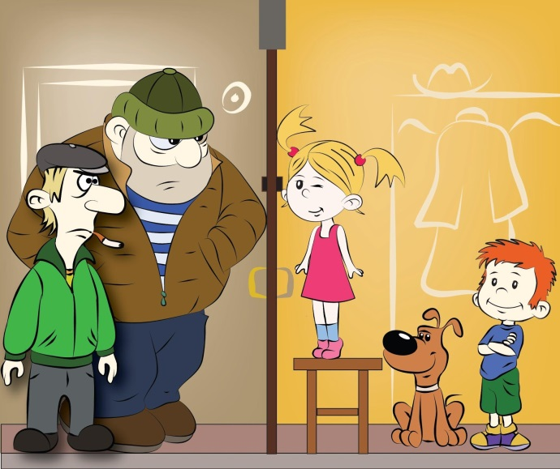](https://vospitanie.guru/wp-content/uploads/2019/05/6-neznakomets-za-dveryu.jpg)

**Как разговаривать с незнакомым человеком**

Если через глазок ваше чадо видит, что это чужой человек, то открывать дверь нельзя. Не при каких обстоятельствах! Нужно сказать смело и уверенно человеку: «Я не могу вам открыть, родители мне запрещают. Сейчас я спрошу у родителей».

**Почему нельзя открывать дверь незнакомцам.**

Просто и без запугиваний малышу объясняют, что в жизни бывают очень плохие и хитрые люди, которые могут причинить вред, что-то украсть или обидеть.

**Общие правила поведения в квартире и на окружающей территории**

Каждый в своей жизни сталкивается с проблемой недоразумения между соседями.

Они возникают из-за проявления неуважения людей друг другу, поэтому еще с детства детям нужно толковать [*правила безопасности дома*](https://vospitanie.guru/povedenie/rebenok-odin-doma-pravila-povedeniya-i-bezopasnost)*и на окружающей территории.*

Важно, чтобы ребенок знал, что ***нельзя мусорить на лестницах, во дворе, на площадках***. Это общая собственность. Нужно ***убирать за своими животными***. ***Нельзя трогать чужие игрушки, приборы***, даже если очень хочется.

**Когда можно шуметь**

По закону РФ, нельзя ***шуметь нельзя*** ***с 23:00 до 07:00****.* Дети должны понимать, что многие люди уже спят в это время и завтра им рано вставать.

В остальное же время можно веселиться, но не стоит перебарщивать.

**Обратите внимание!** Лучше, если приучать малыша не создавать шум уже после **20:00**. Так он учиться одновременно и уважению к другим людям.

**Безопасный подъезд**

Впускать чужих, незнакомых людей в подъезд нельзя, даже если они говорят, что просто забыли ключи и не могут попасть домой. Входить в чужие квартиры также строго запрещено.

Чердак и крыша не место для прогулок

Еще одну опасность представляет чердак. Он стал в последнее время излюбленным место прогулок для подростков.

**Обратите внимание!** Объясните ребенку, что вы заботитесь о нем и не хотите, чтобы он попал в беду. Многие специально подбивают застенчивых ребят, чтобы они забрались повыше. Это обычная манипуляция.

**Открываем тайны подвала**

Нельзя обойти подвал — место всего таинственного. Здесь прячутся интересные вещи. Но ребенок должен знать, что там хранятся чужая собственность и трогать ее нельзя.

За безопасность детей в ответе их родители. Важно объяснить своему чаду все правила безопасности дома для детей. Использовать для этого можно все возможные способы — мультики (дети их любят), презентации и, конечно же, домашние лекции.